
JU MJEŠOVITA SREDNJA ELEKTROTEHNIČKA ŠKOLA TUZLA
MATURSKI RAD
SpiRob Grappler — STM32 Mission Control
Industrijska tehnička dokumentacija robotskog sistema
Predmet | Maturski rad
Tema | SpiRob Grappler — STM32 Mission Control
Učenici | Edin Hodžić i Kenan Muhamedbegović
Mentor | mr. sci. Muamer Halilović, dipl. ing. el.
Tehnologije | STM32F103C8T6, HC-06, servo pogon, Keil C++, Python, Android/Kotlin
Mjesto i datum | Tuzla, maj 2026. godine
Dokument: tehnička specifikacija, arhitektura sistema, embedded firmware, aplikacije i verifikacija

Kontrola dokumenta
Polje | Vrijednost
Oznaka dokumenta | SG-SMC-TD-07
Naziv sistema | SpiRob Grappler — STM32 Mission Control
Status | Radna verzija za matursku odbranu
Fokus verzije | Industrijski stil, STM32 arhitektura, UART DMA, pin mapping i tok podataka
Primarni korisnici | Mentor, komisija, učenici koji održavaju sistem, budući razvojni tim
Revizija | Opis izmjene | Odgovorni
v4 | Osnovna struktura maturskog rada, hardver, softver i CAD/STL prilozi. | Projektni tim
v6 | CAD dio usklađen s realnim SolidWorks prikazima i dimenzijama otvora. | Projektni tim
v7 | Industrijska dorada: STM32/Keil, 32-bitna arhitektura, UART DMA, interrupt vectors, register-level optimization, signal integrity. | Technical Writer / Senior Embedded Engineer
Ova verzija dokumentacije koristi naziv projekta kao glavni naslov: SpiRob Grappler — STM32 Mission Control. Cilj dorade je da dokument više ne izgleda kao zbir bilješki, nego kao tehnička dokumentacija sistema: zahtjevi su izdvojeni, arhitektura je jasna, pinovi su mapirani tabelarno, a softverski i embedded slojevi su opisani dovoljno precizno da ih je moguće implementirati, testirati i održavati.

Sadržaj
Sadržaj je pripremljen kao statički pregled za brzu navigaciju kroz dokument. Struktura prati inženjerski tok čitanja: od opsega i zahtjeva, preko mehanike i elektronike, do firmware-a, aplikacija i verifikacije.
Poglavlje | Strana
Sažetak | 4
1. Uvod i opseg sistema | 4
2. Sistemski zahtjevi | 5
3. Sistemska arhitektura | 7
4. Mehanički podsistem | 8
5. Elektronika i signal integrity | 12
6. Prednosti prelaska sa 8-bitne na 32-bitnu arhitekturu | 13
7. Firmware arhitektura: Keil C++ / CMSIS / register-level | 14
8. UART DMA protokol za smanjenje latencije | 15
9. Servo pogon i hardverski timeri | 17
10. Komunikacioni protokol i stanje sistema | 17
11. Desktop i mobilna aplikacija | 18
12. Razvojno okruženje i Keil konfiguracija | 19
13. Verifikacija i testni plan | 19
14. Sigurnost i analiza rizika | 20
15. Održavanje, verzionisanje i paket projekta | 21
16. Zaključak | 21
17. Literatura | 22
18. Prilozi | 22

Sažetak
SpiRob Grappler — STM32 Mission Control predstavlja mehatronički sistem za upravljanje modularnim kabelskim robotskim hvatačem sa šest fleksibilnih ruku. Sistem objedinjuje CAD modeliranje, 3D štampu, servo pogon, Bluetooth komunikaciju, embedded firmware na STM32F103C8T6 mikrokontroleru, desktop aplikaciju za inženjersku kontrolu i Android aplikaciju za mobilno upravljanje.
U odnosu na početne koncepte bazirane na 8-bitnoj platformi, završna arhitektura koristi 32-bitni ARM Cortex-M3 mikrokontroler. Time se dobija veća procesorska rezerva, hardverski UART, DMA kontroler, precizni hardverski timeri i bolja mogućnost optimizacije na nivou registara. Posebno je naglašena upotreba UART DMA prijema i IDLE-line prekida kao industrijski prihvatljivog načina za obradu poruka bez blokiranja glavne petlje i bez gubitka bajtova pri Bluetooth komunikaciji.
Dokumentacija je organizovana prema inženjerskom načinu čitanja: prvo su definisani zahtjevi i arhitektura, zatim mehanički, elektronski i softverski podsistemi, a na kraju verifikacija, sigurnost, rizici i prilozi. Takva struktura omogućava da se sistem pregleda, rekonstruira, nadogradi i demonstrira bez oslanjanja na usmena objašnjenja autora.
Ključni pojam | Kratko značenje
STM32F103C8T6 | 32-bitni ARM Cortex-M3 mikrokontroler koji upravlja UART komunikacijom i PWM signalima.
UART DMA | Prenos primljenih UART bajtova direktno u memorijski buffer bez aktivnog čekanja procesora.
TIM2 PWM | Hardverski timer koji generiše stabilne servo impulse od oko 50 Hz.
ACK/STATE | Povratni protokol kojim kontroler potvrđuje komandu i javlja stanje sistema.
Signal integrity | Pravila spajanja i napajanja koja sprečavaju šum, pad napona i nestabilan rad servo motora.

1. Uvod i opseg sistema
Projekt je zamišljen kao praktična demonstracija robotike i embedded sistema: korisnik putem desktop ili mobilne aplikacije šalje komande, HC-06 ih prenosi kao serijski tok podataka, STM32 ih parsira i pretvara u PWM signale za servo motore. Servo motori preko diskova navijaju sajle koje zatim pomjeraju fleksibilne ruke robotskog hvatača.
Opseg ove dokumentacije obuhvata sistemsku arhitekturu, mehaniku, elektronsko spajanje, signalne nivoe, firmverski model, komunikacioni protokol, korisničke aplikacije, testiranje i sigurnosne mjere. Dokument ne tvrdi formalnu ISO/IEEE certifikaciju; cilj je primijeniti stil koji je blizak industrijskoj tehničkoj dokumentaciji: jednoznačne tabele, jasni interfejsi, izbjegavanje neprovjerenih tvrdnji i mogućnost praćenja zahtjeva do implementacije.
Naziv “Mission Control” ne označava samo vizuelni interfejs, nego cjelokupan kontrolni lanac: povezivanje, naredbe, stanje, potvrde, dijagnostiku i logovanje. U kontekstu maturskog rada to pokazuje da projekat nije samo mehanička skica, nego integrisan sistem sa definisanim podsistemima i odgovornostima.

1.1. Sistemski ciljevi
- Implementirati kabelski upravljan robotski hvatač sa šest fleksibilnih ruku i simetričnim heksagonalnim rasporedom.
- Koristiti STM32F103C8T6 kao centralnu upravljačku jedinicu za UART komunikaciju i generisanje PWM signala.
- Uvesti stabilan frame-based protokol sa komandama u obliku <g>, <h>, <A090> i povratnim porukama ACK/STATE.
- Razdvojiti logičko napajanje kontrolera od energetskog napajanja servo motora i obavezno povezati zajednički GND.
- Omogućiti ručno, dijagnostičko i kalibraciono upravljanje putem desktop aplikacije i mobilne aplikacije.

1.2. Granice sistema
Sistem u ovoj verziji nema zatvorenu povratnu spregu sile. Digital Twin prikazuje očekivano stanje na osnovu uglova serva i poruka stanja, ali bez senzora struje, enkodera ili senzora naprezanja ne može pouzdano izmjeriti stvarnu silu hvatanja. Zbog toga se E-STOP i ručna potvrda kritičnih komandi tretiraju kao obavezni sigurnosni elementi.

2. Sistemski zahtjevi
Zahtjevi su zapisani u obliku koji se može pratiti kroz mehanički dizajn, elektronsku šemu, firmware i aplikacije. Svaki zahtjev ima oznaku, tip i kriterij prihvatanja. Time se dokumentacija približava inženjerskom načinu provjere, umjesto opisivanja projekta samo narativno.
ID | Tip | Zahtjev | Kriterij prihvatanja
REQ-MECH-01 | Mehanika | Kućište mora imati heksagonalnu geometriju i šest pozicija za ruke. | Na gornjem/donjem pogledu vidljivo je šest ravnomjerno raspoređenih otvora.
REQ-MECH-02 | Mehanika | Svaka ruka mora imati tri rupe za sajle u trougaonoj geometriji. | Ukupno 18 rupica, prečnik 2 mm, raspored ponovljen na 60°.
REQ-MECH-03 | Mehanika | Razmak između donje platforme i servo platforme iznosi 30 mm. | Dimenzija je navedena u CAD dokumentaciji i provjerena mjerenjem modela.
REQ-ELEC-01 | Elektronika | Servo motori ne smiju se napajati iz STM32 ploče. | Servo V+ dolazi iz zasebnog 5/6 V izvora, GND je zajednički.
REQ-FW-01 | Firmware | Firmware mora parsirati frame komande u obliku <...>. | Komande <g>, <h>, <A090>, <B120> daju ACK/STATE odgovor.
REQ-FW-02 | Firmware | UART prijem mora biti projektovan kao DMA-ready sloj. | Definisan je circular DMA buffer, IDLE interrupt i parser okvira.
REQ-SW-01 | Softver | Desktop aplikacija mora prikazati COM port, TX/RX log, servo uglove i E-STOP. | Na UI-u su vidljivi paneli: konekcija, upravljanje, kalibracija, log.
REQ-SW-02 | Softver | Mobilna aplikacija mora koristiti isti protokol kao desktop aplikacija. | Android aplikacija šalje frame komande <g>, <f>, <A090>.
REQ-SAFE-01 | Sigurnost | E-STOP mora biti dostupan u svim režimima upravljanja. | Dugme je vidljivo i šalje sigurnu komandu <f>.

2.1. Traceability matrica
Zahtjev | Mehanika | Elektronika | Firmware | Aplikacije | Test
REQ-MECH-01 | CAD heksagon | - | - | vizuelni prikaz | CAD pregled
REQ-MECH-02 | Ø2 mm rupe | - | - | - | mjerenje otvora
REQ-ELEC-01 | nosači serva | servo napajanje | PWM izlaz | upozorenje u UI | test pod opterećenjem
REQ-FW-01 | - | USART1 linije | frame parser | TX/RX log | PING/ACK/STATE
REQ-FW-02 | - | USART1 RX | DMA + IDLE ISR | stabilna veza | test bez izgubljenih bajtova
REQ-SAFE-01 | slobodan hod | E-STOP signal | safe state | crveno dugme | reakcija serva

3. Sistemska arhitektura
Arhitektura je podijeljena u četiri sloja. Korisnički sloj obuhvata desktop i mobilnu aplikaciju. Komunikacioni sloj obuhvata Bluetooth SPP kanal preko HC-06 modula. Embedded sloj obuhvata STM32 firmware, UART/DMA prijem, parser komandi i PWM drajver. Mehanički sloj obuhvata servo diskove, sajle, platforme i fleksibilne ruke.
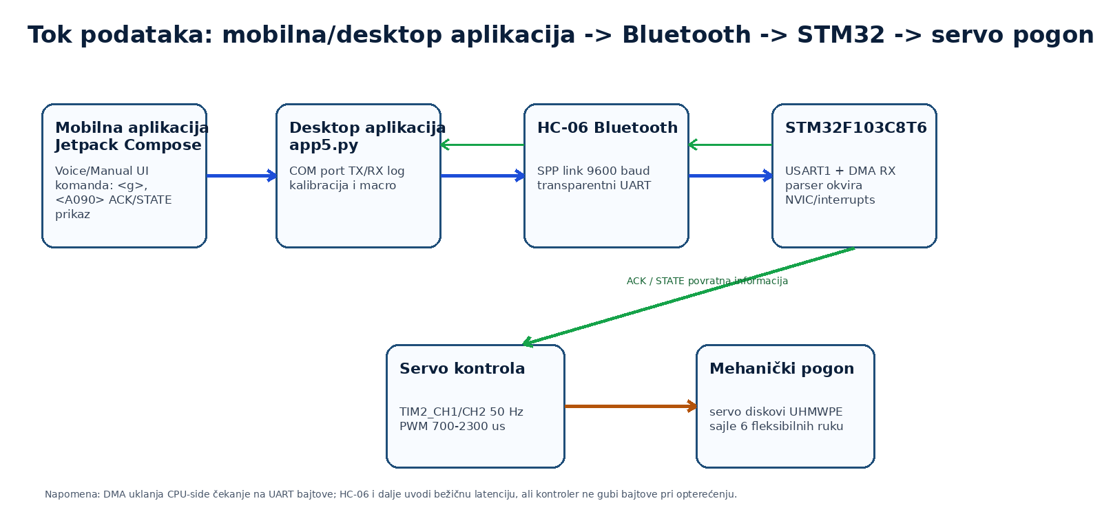
Slika 1. Dijagram toka podataka od aplikacije do servo pogona.
Na dijagramu je namjerno prikazan i povratni tok ACK/STATE. To je važna razlika između jednostavnog slanja znaka i kontrolnog sistema: aplikacija ne treba samo pretpostaviti da je servo promijenio položaj, nego treba dobiti potvrdu od mikrokontrolera. U budućoj verziji isti tok može nositi i podatke senzora struje ili sile.

3.1. Odgovornosti podsistema
Podsistem | Odgovornost | Ne smije raditi
Desktop aplikacija | inženjerska kontrola, log, kalibracija, COM port, macro sekvence | direktno upravljati PWM-om bez kontrolera
Mobilna aplikacija | operativno upravljanje, voice assist, E-STOP, potvrda komandi | samostalno mijenjati sigurnosne limite
HC-06 | transparentni Bluetooth SPP transport bajtova | validirati komande ili donositi odluke
STM32 firmware | validacija okvira, ACK/STATE, PWM izlazi, sigurni položaj | ignorirati nepoznate komande
Servo/mehanika | pretvorba rotacije u zatezanje sajli | preuzimati napajanje iz STM32 regulatora

4. Mehanički podsistem
Mehanička konstrukcija koristi heksagonalnu platformu s rasporedom od šest pozicija za fleksibilne ruke. Svaka pozicija ima otvor za montažu ruke i tri rupice za sajle. Raspored rupica se ponavlja rotacijom od 60° oko centra heksagona, čime se održava simetrija i smanjuje razlika u putanjama sajli između pojedinih ruku.
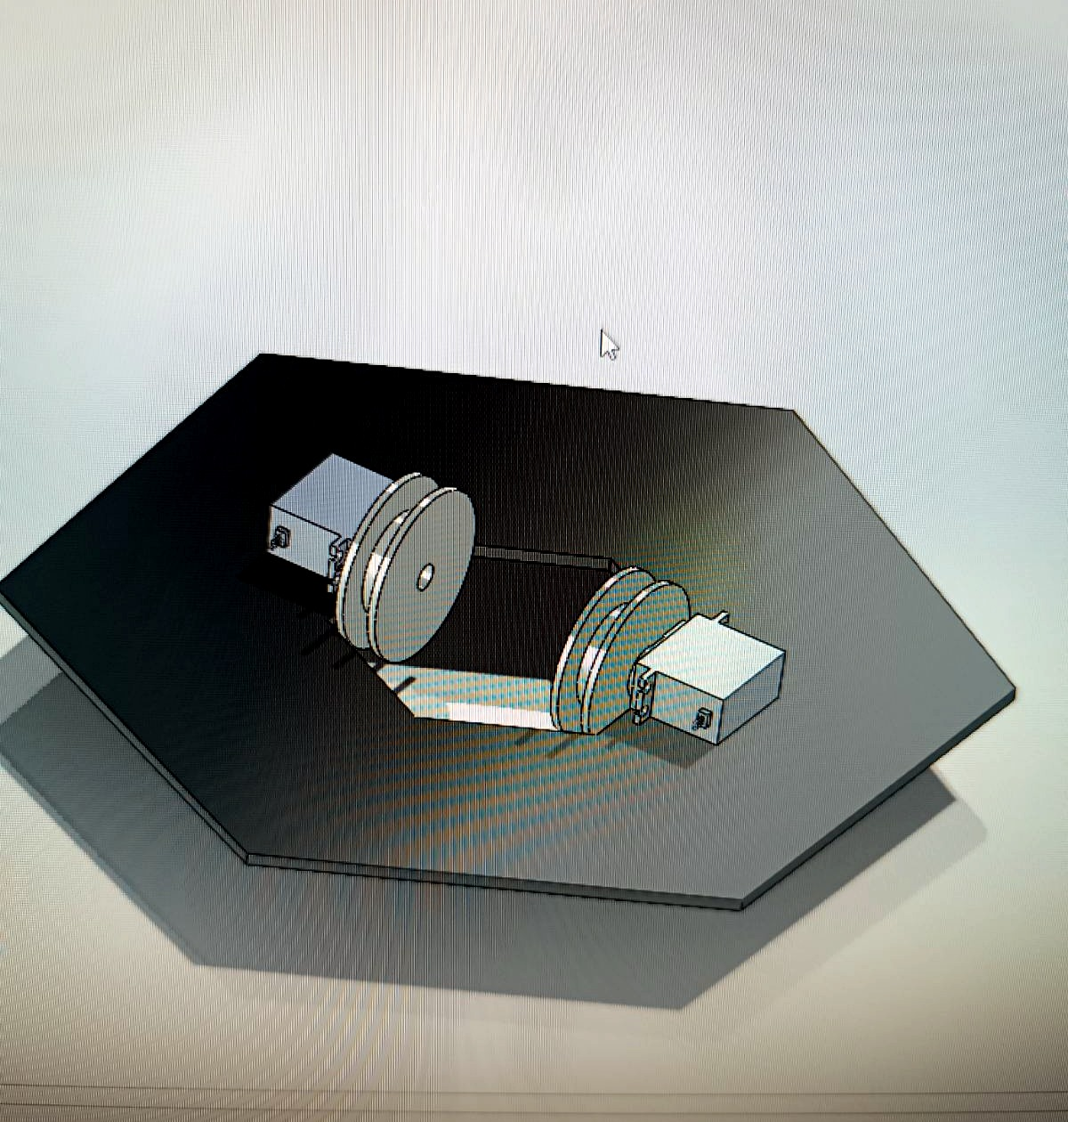
Slika 2. SolidWorks prikaz servo platforme s dva servo motora i diskovima.
Servo motori su postavljeni na platformu tako da su diskovi što bliže centralnom otvoru. Na taj način se smanjuje bočno savijanje sajli i trenje kroz vodilice. Nosači serva moraju biti mehanički kruti jer mali pomak nosača mijenja efektivnu dužinu sajle i uvodi nepredvidivo ponašanje ruke.
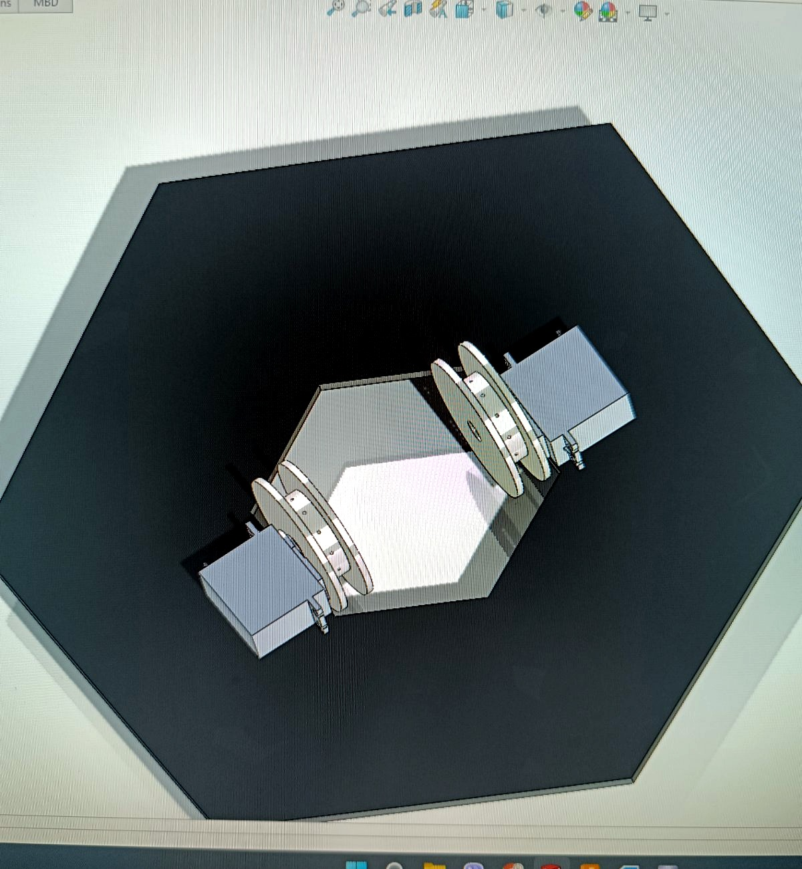
Slika 3. Perspektivni CAD prikaz položaja servo diskova iznad centralne zone platforme.

4.1. Geometrija platforme i otvora
Gornji pogled platforme pokazuje vanjski heksagon i šest pozicija za ruke. U prikazu iz SolidWorks okruženja označena je referentna dimenzija stranice od 180 mm, dok je detalj otvora ruke definisan pravougaonom formom širine 10 mm i dužine 18 mm. Rupice za sajle postavljaju se oko otvora: dvije bočne na približno 8 mm od referentnih ivica i jedna gornja na približno 5 mm, prema prikazanom skicnom detalju.
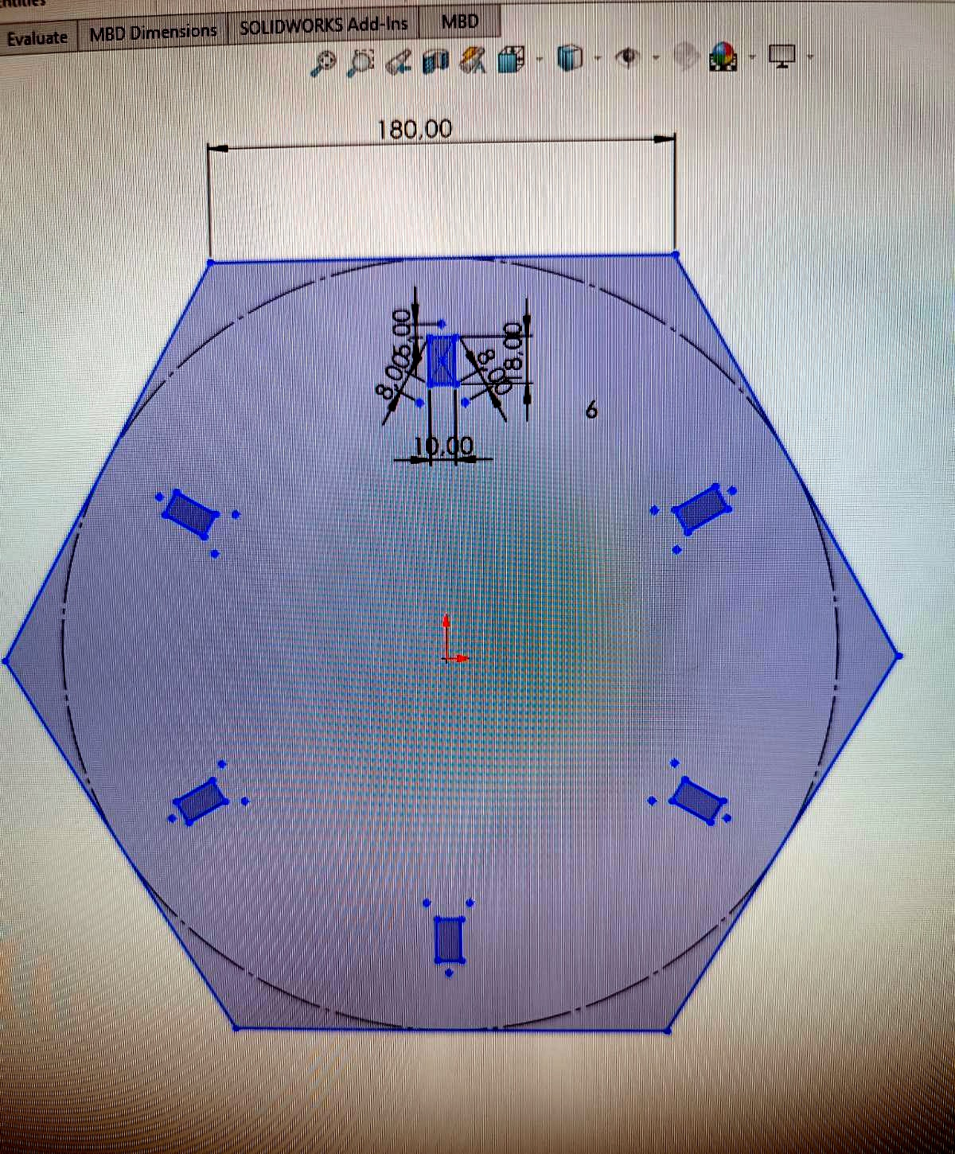
Slika 4. Gornji pogled platforme sa šest pozicija za ruke i rasporedom rupica za sajle.
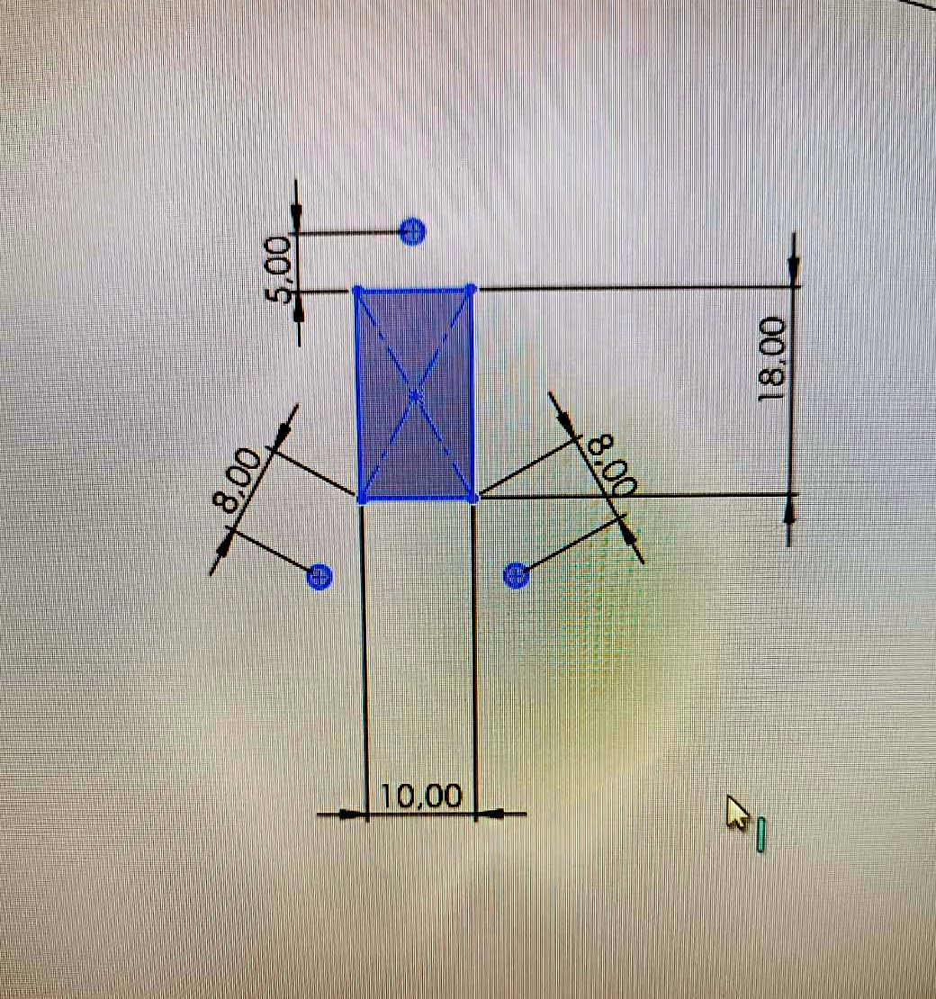
Slika 5. Detalj otvora ruke: 10 mm x 18 mm i rupice za sajle u trougaonoj konfiguraciji.
Element | Projektna vrijednost | Napomena za izradu
Vanjski oblik | heksagon | simetrično ponavljanje svakih 60°
Broj pozicija za ruke | 6 | ravnomjerno raspoređene po platformi
Otvor za ruku | 10 mm x 18 mm | prema SolidWorks skici detalja
Rupice za sajle | Ø 2 mm | 3 po ruci, ukupno 18
Bočne udaljenosti rupica | približno 8 mm | prema skicnom referentnom detalju
Gornja udaljenost rupice | približno 5 mm | kompaktna trougaona konfiguracija
Razmak platformi | 30 mm | dovoljno prostora za vodilice i kablove

4.2. Materijali i sajle
Fleksibilne ruke se mogu izvoditi od TPU filamenta jer TPU omogućava elastično savijanje i povratak u početni oblik. Za kabelski pogon preporučena je UHMWPE sajla malog promjera zbog male mase, visoke zatezne čvrstoće i relativno malog istezanja. U dokumentaciji se navodi promjer sajle oko 0,5 mm kao referentna vrijednost, dok su rupe na platformi namjerno veće, Ø2 mm, radi tolerancije štampe, lakšeg provlačenja i mogućnosti ugradnje vodilica.
TPU je osjetljiv na vlagu. Prije štampe filament treba osušiti jer vlažan TPU uzrokuje stringing, loš kvalitet rubova i nepredvidivo ponašanje fleksibilnog dijela. Kod prototipa je važnije imati ponovljivu elastičnost nego samo lijep vizuelni izgled, jer promjena krutosti direktno mijenja silu potrebnu za savijanje ruke.

5. Elektronika i signal integrity
Elektronski podsistem koristi STM32F103C8T6 kao centralni kontroler, HC-06 kao Bluetooth-UART most, dva servo motora i odvojeno napajanje servo pogona. U ovakvom sistemu električna pouzdanost zavisi manje od samog koda, a više od pravilnog napajanja, mase i odvajanja energetskih vodova od signalnih vodova.
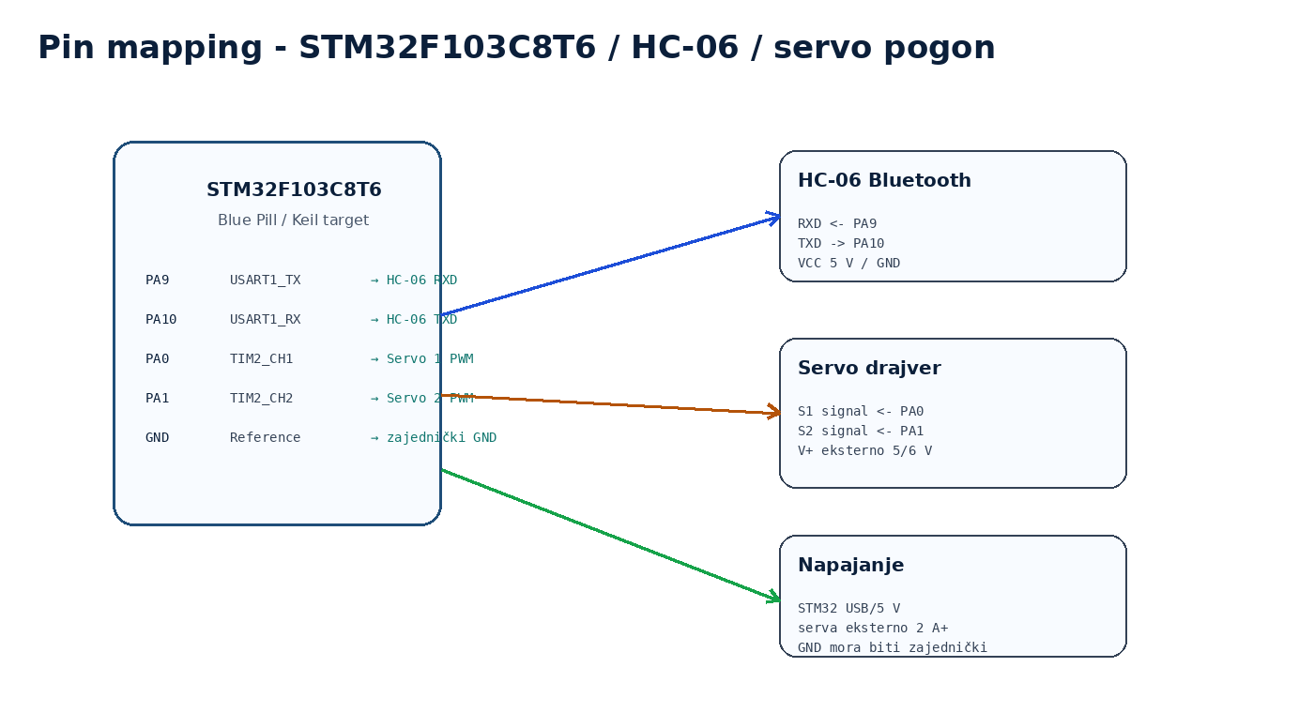
Slika 6. Tabelarno-grafički prikaz mapiranja pinova STM32, HC-06 modula i servo pogona.

5.1. Pin mapping
STM32 pin | Periferija | Veza | Funkcija | Napomena
PA9 | USART1_TX | HC-06 RXD | slanje serijskih podataka prema Bluetooth modulu | 3,3 V logički nivo je dovoljan za HC-06 RX
PA10 | USART1_RX | HC-06 TXD | prijem serijskih podataka iz Bluetooth modula | HC-06 TX je kompatibilan sa STM32 RX ulazom
PA0 | TIM2_CH1 | Servo 1 signal | PWM izlaz za prvi servo motor | 50 Hz, impuls približno 700-2300 us
PA1 | TIM2_CH2 | Servo 2 signal | PWM izlaz za drugi servo motor | hardverski timer smanjuje jitter
GND | referenca | HC-06 GND + servo GND | zajednička masa sistema | obavezno za stabilan PWM signal
5V/USB | napajanje logike | STM32 ploča | napajanje kontrolera | ne napajati serva direktno iz ploče

5.2. Signal integrity pravila
- Servo motori se napajaju iz zasebnog 5 V/6 V izvora sposobnog isporučiti najmanje 2 A za dva mala serva; veći serva zahtijevaju veći strujni kapacitet.
- GND servo napajanja, GND HC-06 modula i GND STM32 ploče moraju biti spojeni u zajedničku referencu. Bez toga PWM signal nema stabilan nulti nivo.
- Napojne vodove serva treba fizički odvojiti od PA9/PA10 UART linija kako bi se smanjila mogućnost indukovanog šuma.
- Preporučuje se dodavanje elektrolitskog kondenzatora blizu servo napajanja i keramičkog kondenzatora blizu logičke elektronike.
- UART linije treba voditi kratko, bez nepotrebnih petlji, naročito ako se Bluetooth modul nalazi u blizini servo napajanja.

6. Prednosti prelaska sa 8-bitne na 32-bitnu arhitekturu
Prelazak sa tipične 8-bitne razvojne platforme na STM32F103C8T6 nije samo promjena naziva kontrolera. To mijenja način na koji se projektuje real-time komunikacija, servo PWM i diagnostika. STM32 donosi 32-bitnu ARM Cortex-M3 arhitekturu, više radne frekvencije, hardverske periferije, DMA kontroler, napredniji NVIC sistem prekida i preciznije timere.
Kategorija | 8-bitni pristup | STM32F103C8T6 pristup | Praktična korist
CPU arhitektura | 8-bitni MCU, ograničena širina registara | 32-bitni ARM Cortex-M3 | brža aritmetika i veća rezerva za protokol i UI stanje
UART | često softverski serial ili ograničen hardverski UART | USART1 + DMA + IDLE interrupt | manje izgubljenih bajtova i manje CPU čekanja
PWM | biblioteka često skriva detalje | TIM2 hardware PWM, CCR registri | stabilan servo signal bez jittera iz glavne petlje
Interrupts | jednostavniji model prekida | NVIC, zasebni interrupt vectors | precizno razdvajanje UART, DMA i timer događaja
Optimizacija | biblioteke visokog nivoa | register-level optimization | kontrola nad RCC, GPIO, USART, TIM i DMA registrima
Skaliranje | teže dodati više kanala i logike | više periferija i memorije | moguće dodati senzore, dodatne servo kanale i telemetriju
Najveća prednost nije samo veća brzina procesora, nego mogućnost da kritični zadaci budu prepušteni hardveru. UART prijem može raditi preko DMA kontrolera, PWM može raditi preko hardverskog timera, a procesor se tada bavi validacijom komandi i sigurnosnom logikom. Takva podjela odgovornosti je osnova za pouzdaniji embedded sistem.

7. Firmware arhitektura: Keil C++ / CMSIS / register-level
Firmware za STM32 varijantu treba biti organizovan kao slojeviti C++ projekat u Keil uVision okruženju, bez oslanjanja na Arduino Servo ili SoftwareSerial biblioteke. U takvom pristupu inicijalizacija takta, GPIO pinova, USART-a, DMA kontrolera, TIM2 PWM kanala i NVIC prekida izvodi se direktno preko CMSIS zaglavlja i registara.
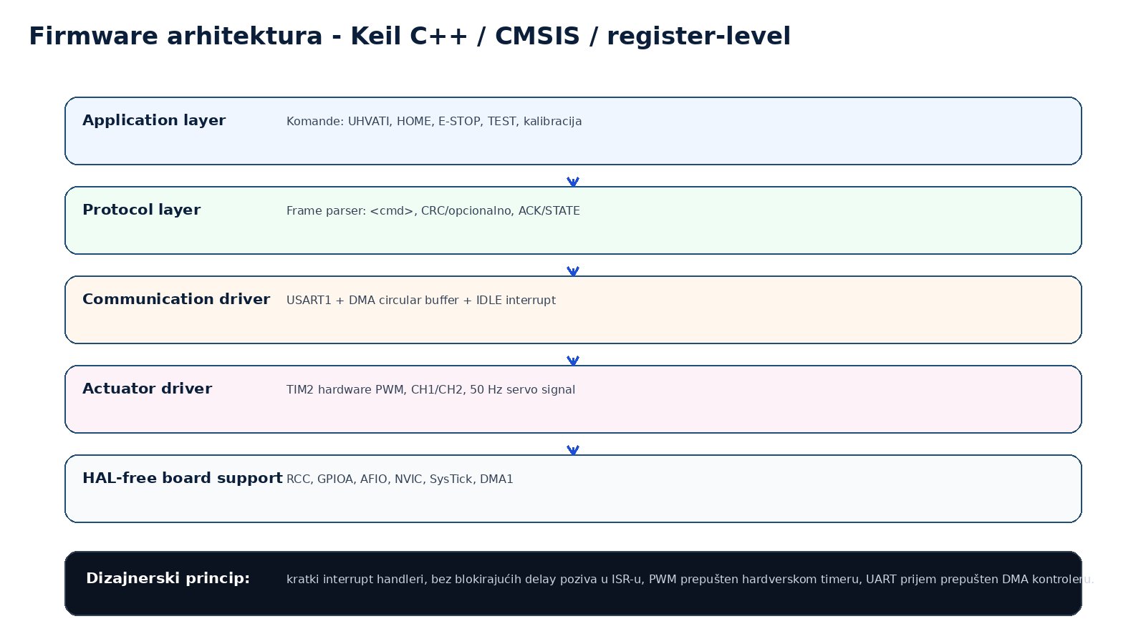
Slika 7. Slojevita firmware arhitektura za Keil/CMSIS implementaciju.
Osnovna petlja firmware-a ne smije aktivno čekati dolazak svakog bajta. Umjesto toga, periferni uređaji generišu događaje: USART/DMA puni prijemni buffer, IDLE interrupt označava kraj poruke, parser izdvaja frame, a servo drajver ažurira TIM2 CCR registre. Ovo je ključna razlika između demonstracionog i industrijski uređenog firmware-a.

7.1. Interrupt vectors i NVIC
STM32 koristi NVIC (Nested Vectored Interrupt Controller), što omogućava dodjeljivanje prioriteta prekidima. Za ovaj sistem relevantni su USART1 interrupt vector, DMA1_Channel5 interrupt vector za USART1 RX DMA, DMA1_Channel4 za USART1 TX DMA ako se koristi asinhrono slanje, te SysTick za sistemsko vrijeme i timeout logiku. ISR funkcije moraju biti kratke: zabilježiti događaj, očistiti flag i prepustiti obradu glavnom kontekstu.
Interrupt vector | Uloga u sistemu | Pravila implementacije
USART1_IRQHandler | IDLE-line detekcija kraja UART frame-a | pročitati SR/DR radi čišćenja IDLE flag-a i izračunati broj novih bajtova
DMA1_Channel5_IRQHandler | RX DMA događaji, half-transfer ili transfer-complete po potrebi | ne parsirati kompleksnu komandu direktno u ISR-u
DMA1_Channel4_IRQHandler | TX DMA završetak slanja ACK/STATE poruke | osloboditi TX busy flag
SysTick_Handler | sistemski tick, timeout, softverski debounce | bez blokirajućih delay funkcija

7.2. Register-level optimization
Register-level optimization znači da firmware direktno upravlja registrima periferija umjesto da se oslanja na opšte biblioteke koje uvode nevidljive slojeve. Za ovaj projekat to je korisno iz tri razloga: jasna kontrola nad timerima, determinističko ponašanje UART prijema i manja vjerovatnoća da biblioteka promijeni konfiguraciju pina ili timera bez znanja autora.
// Primjer register-level konfiguracije za servo PWM
RCC->APB1ENR |= RCC_APB1ENR_TIM2EN;
TIM2->PSC = 72 - 1; // 72 MHz / 72 = 1 MHz tick
TIM2->ARR = 20000 - 1; // 20 ms perioda = 50 Hz
TIM2->CCR1 = 1500; // Servo 1 neutralni impuls
TIM2->CCR2 = 1500; // Servo 2 neutralni impuls
TIM2->CCMR1 |= (6U << 4) | (1U << 3); // CH1 PWM mode 1 + preload
TIM2->CCMR1 |= (6U << 12) | (1U << 11); // CH2 PWM mode 1 + preload
TIM2->CCER |= TIM_CCER_CC1E | TIM_CCER_CC2E;
TIM2->CR1 |= TIM_CR1_ARPE | TIM_CR1_CEN;

8. UART DMA protokol za smanjenje latencije
Bluetooth SPP preko HC-06 modula uvodi bežičnu latenciju koju mikrokontroler ne može potpuno ukloniti. Međutim, STM32 može ukloniti latenciju i rizik gubitka podataka na strani mikrokontrolera. To se postiže tako da se USART1 RX poveže na DMA1 Channel 5 u circular režimu. Bilo koji bajt koji stigne u USART1_DR automatski se prebacuje u memorijski buffer bez aktivnog čekanja CPU-a.
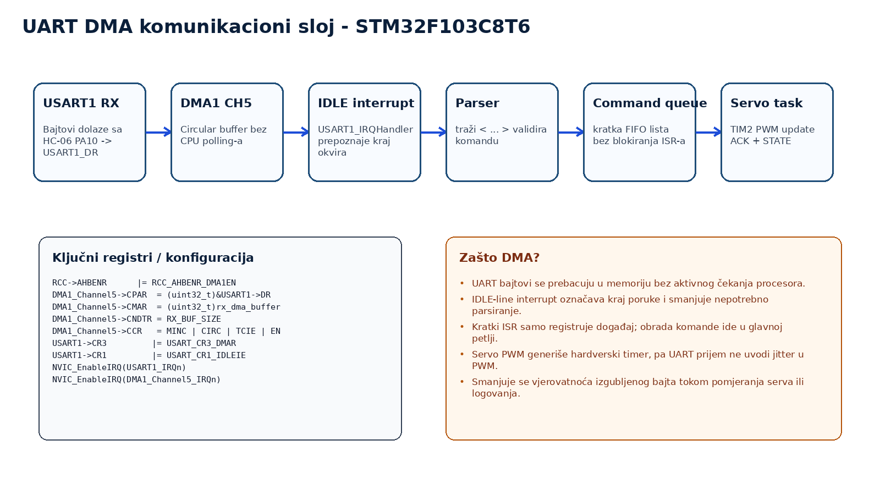
Slika 8. UART DMA prijem sa IDLE-line detekcijom i parserom frame poruka.

8.1. Circular DMA buffer
DMA circular buffer je memorijski prostor fiksne veličine, npr. 128 ili 256 bajtova. DMA kontroler kontinuirano upisuje dolazne UART bajtove i nakon kraja buffera se vraća na početak. Firmware prati prethodnu poziciju čitanja i novu DMA poziciju izračunatu preko CNDTR registra. Na taj način se obradi samo novi segment podataka.
#define RX_BUF_SIZE 128
static uint8_t rx_dma_buffer[RX_BUF_SIZE];
static volatile uint16_t rx_old_pos = 0;
// USART1_RX je na DMA1 Channel 5
RCC->AHBENR |= RCC_AHBENR_DMA1EN;
DMA1_Channel5->CPAR = (uint32_t)&USART1->DR;
DMA1_Channel5->CMAR = (uint32_t)rx_dma_buffer;
DMA1_Channel5->CNDTR = RX_BUF_SIZE;
DMA1_Channel5->CCR = DMA_CCR_MINC | DMA_CCR_CIRC | DMA_CCR_EN;
USART1->CR3 |= USART_CR3_DMAR;

8.2. IDLE-line interrupt kao detektor kraja poruke
Kod frame protokola poruka završava znakom >, ali nije efikasno parsirati svaki bajt u posebnom prekidu. USART IDLE interrupt se aktivira kada linija miruje dovoljno dugo nakon prijema, što je praktičan signal da je jedan paket podataka stigao. Handler treba očistiti IDLE flag, izračunati trenutnu DMA poziciju i pokrenuti obradu novog segmenta.
extern "C" void USART1_IRQHandler(void) {
if (USART1->SR & USART_SR_IDLE) {
volatile uint32_t tmp;
tmp = USART1->SR; // čitanje SR
tmp = USART1->DR; // čitanje DR čisti IDLE flag
(void)tmp;
uart_rx_check_dma(); // kratka funkcija: preuzmi nove bajtove iz DMA buffera
}
}

8.3. Parser okvira i ACK/STATE odgovor
Parser održava interno stanje: izvan okvira, unutar okvira i završetak okvira. Kada primi znak <, počinje skupljanje komande. Kada primi znak >, komanda se validira. Nepoznate komande vraćaju ERR poruku. Poznate komande izvršavaju akciju i vraćaju ACK/STATE. Time se izbjegava problem da znak novog reda, prazni bajt ili djelimična poruka slučajno pokrene servo motor.
Frame | Komanda | Efekat | Povratni odgovor
<g> | UHVATI | servo diskovi zatežu sajle | ACK:g + STATE:S1=...;S2=...;GRIP=...
<f> | E-STOP / PUSTI | sigurni položaj | ACK:f + STATE
<h> | HOME | početni položaj | ACK:h + STATE
<o> | OTVORI | otpuštanje | ACK:o + STATE
<c> | ZATEGNI | finalni grip | ACK:c + STATE
<A090> | Servo 1 = 90° | upis TIM2->CCR1 | ACK:A + STATE
<B120> | Servo 2 = 120° | upis TIM2->CCR2 | ACK:B + STATE
<?> | PING | bez promjene položaja | ACK:? + STATE

9. Servo pogon i hardverski timeri
Servo motori se ne smiju upravljati softverskim kašnjenjima u glavnoj petlji. Takav pristup bi doveo do jittera čim se pojavi Bluetooth poruka, logovanje ili obrada komande. STM32 zato koristi TIM2 kao hardverski PWM generator. Kanali TIM2_CH1 i TIM2_CH2 povezani su na PA0 i PA1.
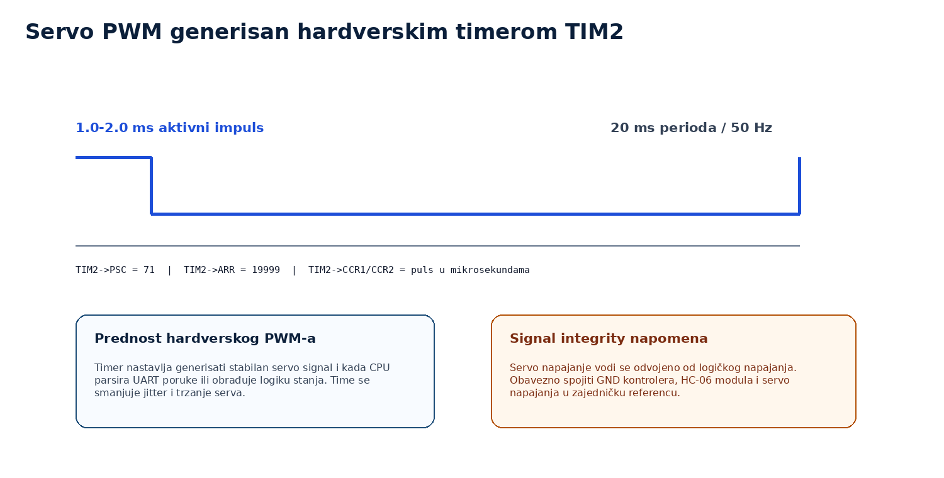
Slika 9. Hardverski PWM signal za servo motor generisan preko TIM2.
Tipičan servo očekuje periodu oko 20 ms i aktivni impuls unutar raspona približno 1-2 ms. U projektu se koristi prošireni kalibracioni raspon 700-2300 us kako bi se omogućilo fino prilagođavanje realnim servima, ali se uglovi u aplikaciji i firmware-u i dalje ograničavaju na 0-180°. Za mehaničku sigurnost preporučuje se dodatno ograničiti operativni raspon nakon stvarne kalibracije.

10. Komunikacioni protokol i stanje sistema
Protokol je namjerno tekstualan, jer ga je lako testirati iz Bluetooth terminala i lako logovati u aplikacijama. Tekstualni protokol nije najkompaktniji, ali je odličan za maturski projekat jer omogućava brzu dijagnostiku. Ako se kasnije doda više senzora, protokol se može proširiti bez rušenja osnovne strukture.
Minimalni okvir je <cmd>. Kontroler vraća dvije linije: ACK ili ERR, zatim STATE. Aplikacija smije promijeniti prikaz realnog stanja tek nakon što dobije STATE. Ako se stanje promijeni odmah po kliku, UI postaje samo predikcija. Ako se promijeni nakon STATE poruke, UI postaje verifikovani prikaz kontrolera.
Poruka | Smjer | Sadržaj | Svrha
<g> | app -> STM32 | komanda hvatanja | zatvaranje hvatača
ACK:g | STM32 -> app | potvrda komande | dokaz da je frame validan
ERR:unknown | STM32 -> app | greška protokola | sprječava tihu grešku
STATE:S1=175;S2=5;GRIP=0 | STM32 -> app | telemetrija stanja | ažuriranje UI i digital twina

11. Desktop i mobilna aplikacija
Desktop aplikacija ima ulogu inženjerskog dashboarda. Njena glavna vrijednost nije samo slanje komandi, nego vidljivost sistema: COM port, status veze, TX/RX log, kalibracija, digital twin i macro sekvence. Desktop aplikacija je posebno korisna pri razvoju jer omogućava brzo uočavanje da li je problem u aplikaciji, Bluetooth vezi, firmware-u ili napajanju.
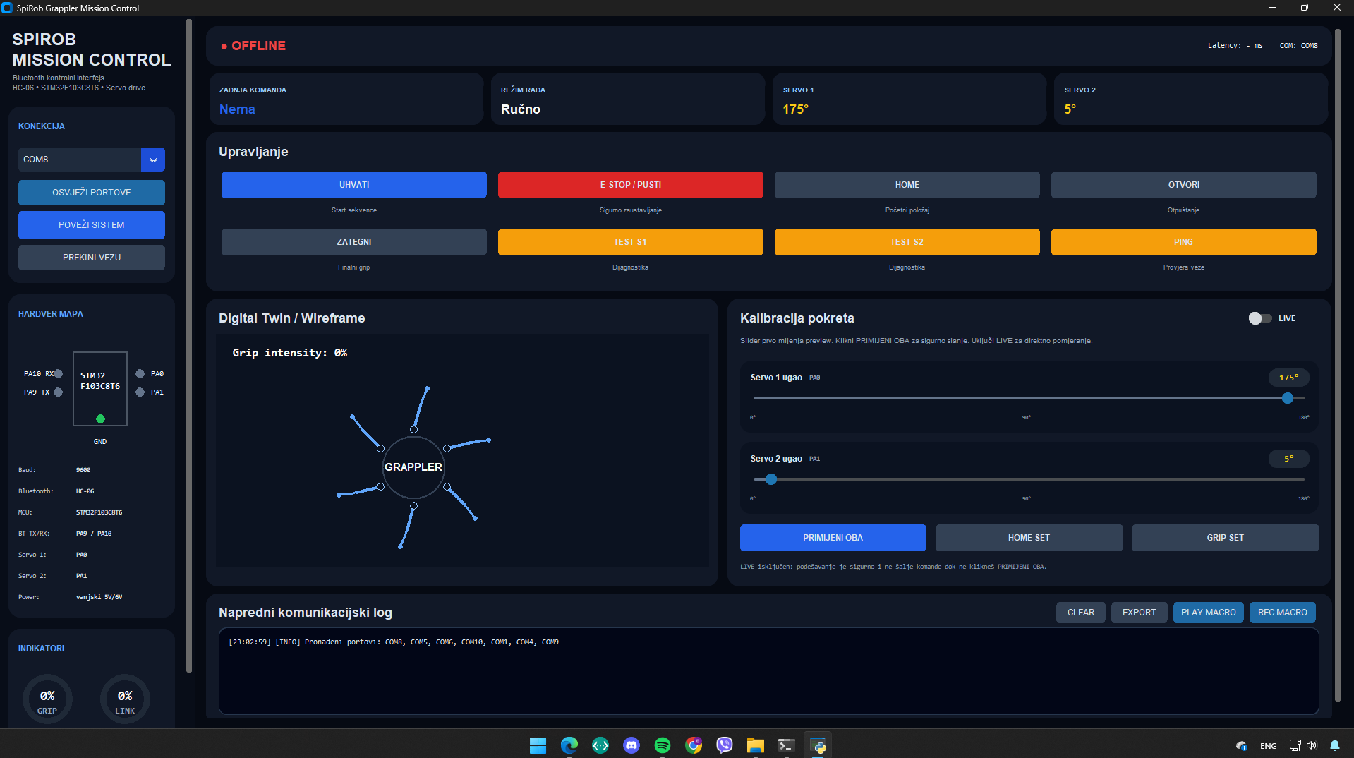
Slika 10. Desktop aplikacija SpiRob Mission Control sa panelima za konekciju, upravljanje, kalibraciju i log.
Mobilna aplikacija koristi isti frame protokol kao desktop aplikacija. To je važno jer sistem ne smije imati dva različita načina upravljanja. Ako desktop šalje <g>, mobilna aplikacija također šalje <g>. Ako kontroler vraća ACK/STATE, obje aplikacije ga parsiraju na isti način. Time se smanjuje broj grešaka u demonstraciji.

11.1. Voice Safety Assistant
Voice Assistant se ne predstavlja kao autonomna umjetna inteligencija ako radi lokalno preko prepoznavanja riječi. Njegova ispravna uloga je sigurnosno-asistivni sloj: korisnik izgovori namjeru, aplikacija predloži komandu, a operator je ručno potvrdi. Takav model je pogodniji od direktnog izvršavanja govorne komande jer smanjuje rizik od pogrešnog prepoznavanja riječi.
Izgovorena namjera | Predloženi frame | Operator mora potvrditi | Razlog
uhvati / grab | <g> | DA | pokreće mehaničko zatvaranje
pusti / stop | <f> | DA | sigurnosna komanda, ali svejedno logovana
provjeri stanje | <?> | NE ili DA prema režimu | ne pokreće servo, samo traži STATE
test servo jedan | <1> | DA | pomjera servo u dijagnostičkom režimu

12. Razvojno okruženje i Keil konfiguracija
Za STM32 verziju koristi se Keil uVision projekat sa CMSIS zaglavljima za STM32F103C8T6. U projektu se dodaje startup fajl za STM32F10x, sistemski fajl za inicijalizaciju takta i glavni C++ fajl firmware-a. Važno je da se koristi C++ kompajliranje za .cpp fajl, ali da interrupt handleri koji se pozivaju iz startup tabele imaju C linkage, tj. deklaraciju extern "C".
Korak | Postavka | Napomena
1 | Odabrati Device: STM32F103C8T6 | Keil Pack mora sadržavati STM32F1 seriju
2 | Dodati startup_stm32f10x_md.s | osigurava interrupt vector table
3 | Dodati CMSIS core i system file | definiše registre i sistemsku inicijalizaciju
4 | Dodati main_stm32_keil_spirob.cpp | glavni firmware projekta
5 | Konfigurisati clock na 72 MHz | HSE + PLL x9 ili odgovarajuća ploča
6 | Build i flash preko ST-Link | provjeriti da PA9/PA10 nisu zamijenjeni
Ako Keil projekat ne prepoznaje zaglavlje stm32f10x.h, može biti potrebno koristiti zaglavlje iz novijeg Device Pack-a, npr. stm32f103xb.h. Suština ostaje ista: kod treba pristup RCC, GPIO, USART, DMA, TIM i NVIC registrima kroz CMSIS definicije.

13. Verifikacija i testni plan
Testiranje se ne radi tako što se odmah spoji kompletan mehanički sklop. Sistem se validira postupno: prvo firmware bez serva, zatim UART/HC-06, zatim servo bez sajli, zatim mehanika bez opterećenja, i tek na kraju kompletan sistem. Ovakav redoslijed smanjuje rizik od lomljenja nosača, pucanja sajle ili pregrijavanja serva.
Test ID | Opis testa | Ulaz | Očekivani rezultat | Status
T-001 | UART ping | <?> | ACK:? + STATE | obavezno
T-002 | Servo 1 kalibracija | <A090> | S1=90 u STATE | obavezno
T-003 | Servo 2 kalibracija | <B120> | S2=120 u STATE | obavezno
T-004 | E-STOP | <f> | povratak u sigurni položaj | kritično
T-005 | Frame parser | <XYZ> | ERR:unknown bez pokreta serva | kritično
T-006 | DMA opterećenje | brzi niz frameova | bez izgubljenih ACK/STATE poruka | preporučeno
T-007 | Napajanje pod opterećenjem | hvatanje sa sajlama | bez resetovanja STM32 | kritično

13.1. Kriteriji prihvatanja
- Sistem se smatra komunikaciono ispravnim ako na svaku validnu komandu vraća ACK i STATE bez ručnih restartovanja.
- Sistem se smatra električno stabilnim ako se STM32 ne resetuje pri istovremenom pomjeranju oba serva.
- Sistem se smatra mehanički spremnim za demonstraciju ako se sajle ne zaglavljuju i ako E-STOP vraća serva u sigurni položaj.
- Sistem se smatra softverski upotrebljivim ako desktop i mobilna aplikacija šalju isti protokol i prikazuju isti STATE format.

14. Sigurnost i analiza rizika
Robotski hvatač je fizički sistem sa pokretnim dijelovima. Iako je prototip edukativni, sigurnosna logika se tretira ozbiljno. Najveći rizici su pad napona pri pokretanju serva, trzanje zbog nestabilne mase, pogrešno prepoznata komanda, zaglavljena sajla i pregrijavanje servo motora u krajnjem položaju.
Rizik | Uzrok | Posljedica | Mitigacija
Reset kontrolera | servo povuče preveliku struju | gubitak veze i nepredvidivo stanje | odvojeno 5/6 V napajanje, 2 A+, zajednički GND
Izgubljena komanda | UART polling ili šum | servo ne prati UI stanje | DMA RX, frame parser, ACK/STATE
Trzanje serva | šum na napajanju ili PWM liniji | mehanički udar | kondenzatori, kratki signalni vodovi, hardverski timer
Pogrešan govor | voice recognition greška | neželjeno hvatanje | obavezna potvrda prije slanja komande
Zaglavljena sajla | loše poravnanje rupa | opterećenje nosača i serva | postepeno testiranje i glatke vodilice

15. Održavanje, verzionisanje i paket projekta
Elektronski paket projekta treba biti organizovan tako da svaka datoteka ima jasnu ulogu. Nije dovoljno čuvati samo aplikaciju; potrebno je čuvati firmware, mobilni kod, dokumentaciju, CAD slike, dijagrame i kratko README uputstvo. GitHub repozitorij treba imati .gitignore koji izostavlja build foldere i lokalne putanje.
Putanja / datoteka | Sadržaj | Napomena
firmware/main_stm32_keil_spirob.cpp | Keil/CMSIS firmware za STM32 | glavni embedded kod
desktop/app5.py | Python desktop aplikacija | customtkinter + pyserial
android/MainActivity.kt | Android/Kotlin aplikacija | Jetpack Compose + Bluetooth SPP
android/AndroidManifest.xml | Bluetooth dozvole | Android 12+ dozvole obavezne
cad/ | STL, SolidWorks slike, dimenzije | mehanički dokaz izvedbe
docs/ | Word i PDF dokumentacija | maturski rad i prilozi
README.md | kratko pokretanje projekta | za drugi laptop ili demonstraciju
# PowerShell - desktop aplikacija
cd C:\SpiRob-Grappler
python -m venv .venv
.\.venv\Scripts\activate
pip install customtkinter pyserial
python desktop\app5.py
# Git - inicijalni repozitorij
git init
git add .
git commit -m "Initial SpiRob STM32 Mission Control"
git branch -M main
git remote add origin https://github.com/USERNAME/REPO_NAME.git
git push -u origin main

16. Zaključak
SpiRob Grappler — STM32 Mission Control je integrisan mehatronički projekat koji spaja realnu mehaniku, embedded firmware, komunikacioni protokol i korisničke aplikacije. Najznačajnija tehnička nadogradnja u dokumentaciji je jasno prebacivanje sa jednostavnog 8-bitnog pristupa na 32-bitnu STM32 arhitekturu sa hardverskim UART-om, DMA prijemom, NVIC prekidima i hardverskim timerima za servo PWM.
Takav pristup je važan jer razdvaja vremenski kritične zadatke od korisničke logike. UART bajtovi se primaju preko DMA-a, servo impulsi se generišu preko TIM2, a aplikacije komuniciraju s kontrolerom kroz jednoznačan frame protokol. Time projekat dobija arhitekturu koja se može objasniti, testirati i proširiti, a ne samo demonstrirati.
Budući razvoj treba ići prema senzorskoj povratnoj sprezi: mjerenje struje servo motora, detekcija kontakta, ograničenje sile i eventualno nezavisnije upravljanje pojedinim sajlama. I u trenutnoj verziji, projekat je dovoljno složen da pokaže primjenu robotike, CAD modeliranja, elektronike, firmware-a i aplikativnog softvera u jednoj funkcionalnoj cjelini.

17. Literatura
[1] Wang, Z., Freris, N. M., Wei, X. SpiRobs: Logarithmic spiral-shaped robots for versatile grasping across scales. Device, 2025.
[2] Supplemental information: SpiRobs fabrication instructions and supplemental experimental procedures. Device, 2025.
[3] STMicroelectronics. STM32F103 Reference Manual and STM32F103C8T6 datasheet.
[4] ARM. Cortex-M3 Technical Reference Manual.
[5] Android Developers. Jetpack Compose and Bluetooth permission documentation.
[6] Python Software Foundation. Python documentation and packaging tools.
[7] Projektni materijali: CAD/SolidWorks slike, STL fajlovi, desktop i mobilni kod, STM32 firmware i screenshotovi aplikacije.

18. Prilozi

18.1. Minimalni Keil/CMSIS skeleton
Sljedeći isječak prikazuje koncept firmware strukture. Kompletni kod treba se nalaziti u elektronskom prilogu projekta.
extern "C" void USART1_IRQHandler(void);
extern "C" void DMA1_Channel5_IRQHandler(void);
extern "C" void SysTick_Handler(void);
int main(void) {
clock_init_72mhz();
gpio_init();
usart1_dma_init(9600);
tim2_pwm_init_50hz();
nvic_init();
servo_set_home();
while (1) {
protocol_task(); // parsira frame iz DMA buffera
actuator_task(); // ažurira state i servo komande
telemetry_task(); // šalje ACK/STATE kada je potrebno
}
}

18.2. Checklist prije demonstracije
Stavka | Provjera
STM32 programiran | Keil build bez grešaka, firmware pokrenut
HC-06 uparen | telefon/PC vidi HC-06 i odgovarajući COM port
Servo napajanje | vanjski izvor 5/6 V, minimalno 2 A
Zajednički GND | STM32 GND, HC-06 GND i servo GND spojeni
PING test | <?> vraća ACK:? i STATE
E-STOP | <f> vraća sistem u sigurno stanje
Sajle | bez zaglavljivanja i pretjeranog trenja
Aplikacije | desktop i mobilna aplikacija koriste isti protokol

